Multifunzione, ad alte prestazioni, semplice da usare
Versatile e con possibilità d'applicazione flessibile: il nuovo alimentatore filo MF-09 di Lorch
Grazie al suo design modulare, a una versione per utilizzo di filo in fusto, alla semplice conversione da acqua a gas e a molte altre caratteristiche pratiche, il nuovo alimentatore filo di Lorch offre la soluzione perfetta per ogni scenario di produzione e non lascia nulla a desiderare neppure in termini di facilità d'uso e robustezza. In questo modo, il nuovo MF-09 integra in maniera ideale la piattaforma inverter di Lorch Schweißtechnik.
Che si tratti di lunghi cordoni di saldatura, grandi componenti oppure operazioni di saldatura complesse, come nella costruzione di attrezzature per il settore nautico o ferroviario, l’alimentatore filo MF-09 di Lorch può essere configurato in maniera individuale e, grazie alla sua struttura modulare e alla sua mobilità, si adatta alla perfezione a qualsiasi ambiente di produzione. Il raggio operativo intorno al generatore può essere ampliato in un batter d’occhio grazie ai cavi di prolunga facilmente installabili all’alimentatore. In base alle singole esigenze, l’MF-09 può essere utilizzato sia con la bobina di filo oppure utilizzato con filo in fusto.. Inoltre, l’alimentatore filo facilmente accessibile è stato studiato nei minimi dettagli e vanta un sistema di cambio rapido perfettamente abbinato: semplificato grazie all’assenza di viti, rende possibile una sostituzione rapida del robusto e resistente rullo trainafilo di Lorch. Indipendentemente dal fatto che l’alimentatore sia raffreddato ad acqua o a gas, il collegamento dei cavi di prolunga adatti è semplice per l’operatore e l’installazione richiede solo un clic.
L’MF-09 soddisfa i requisiti pratici relativi a mobilità e trasportabilità con tre elementi strutturali: le guide di scorrimento sul lato inferiore facilitano la movimentazione dell’alimentatore quando viene utilizzato a terra e impediscono che l’alloggiamento venga danneggiato quando viene spostato in avanti e indietro. Per aumentare ulteriormente la mobilità, è possibile montare facoltativamente ruote da 65 mm oppure un set montaggio carrello Heavy Duty da 125 millimetri. Un sistema a perni semplice e stabile e un sofisticato design del fondo, che consentono all’operatore di trovare con la massima facilità il punto adatto per l’inserimento, garantiscono una movimentazione dell’alimentatore per il trasporto e il posizionamento sull’impianto affidabili.
Lorch tiene conto del concetto di sistema con l'interfaccia utente (sistema HMI) dell'MF-09, identica a quella della piattaforma dell'inverter iQS. Il vantaggio è la facilità d'uso, poiché l’operatore conosce già la guida utente e può utilizzare tutte le pratiche funzioni del sistema iQS come di consueto. Tra questi, la possibilità di scegliere liberamente tra il funzionamento touch e quello a rotazione/con pulsante, la soluzione gestionale intuitiva o un display TFT da sette pollici, grazie al quale i dati di saldatura visualizzati possono essere letti anche da una distanza maggiore. L'operatore può tenere d’occhio il livello di riempimento della bobina del filo grazie a una finestra di visualizzazione presente sul lato del telaio dell’alimentatore, mentre una luce integrata nel vano dell’alimentatore filo facilita il cambio del filo anche in condizioni di scarsa illuminazione. La protezione dell’utente è quella tipica di Lorch: il telaiodell'MF-09 è realizzato interamente in plastica, in modo da essere completamente isolato e soddisfare in maniera ideale anche i requisiti tecnici e di sicurezza più elevati degli ambiti di applicazione più esigenti.
Jonas Kappel, Direzione Gestione prodotto e Marketing presso Lorch:
“Con l’alimentatore filo MF-09, completamente nuovo e sviluppato appositamente per iQS, offriamo ai nostri clienti il migliore
pacchetto completo e senza pensieri per la produzione. Configurabile in maniera flessibile, mobile
e con la massima facilità d’uso, offre per la soluzione adatta a ogni scenario di applicazione.”
Lorch sarà presente a “Schweissen & Schneiden2 2023: padiglione 5, stand C28

Lorch Schweißtechnik GmbH è un produttore leader degli impianti di saldatura ad arco elettrico per le applicazioni industriali, il complesso settore metalmeccanico e l'utilizzo nell'automazione con robot e sistemi robotizzati collaborativi. Inoltre, i sistemi formati da caschi per saldatura e torce sviluppati in modo autonomo da Lorch assicurano risultati di saldatura ottimali. Gli impianti di qualità di Lorch sono prodotti da oltre 65 anni in Germania presso uno degli stabilimenti più moderni al mondo ed esportati in oltre 60 paesi. La tecnologia della saldatura di Lorch combina grandi vantaggi pratici, la massima semplicità gestionale ed un'elevata economicità definendo nuovi standard tecnologici per il mercato.

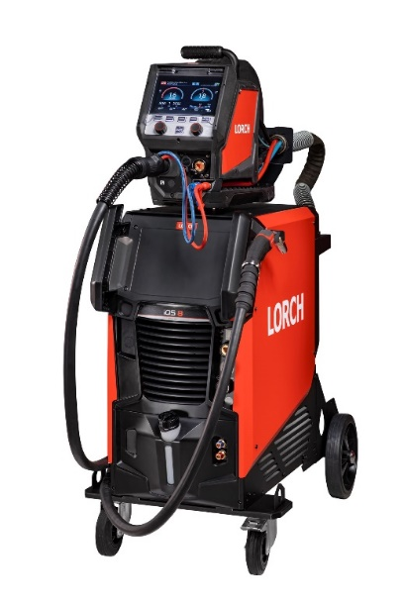
Figura 1: Connubio perfetto: il nuovo iQS e l’alimentatore filo abbinato
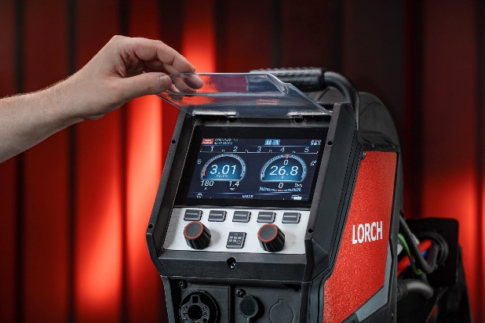
Figura 2: Con il display TFT da 7 pollici, l’operatore ha sempre sotto controllo tutti i parametri importanti anche dell’alimentatore filo.
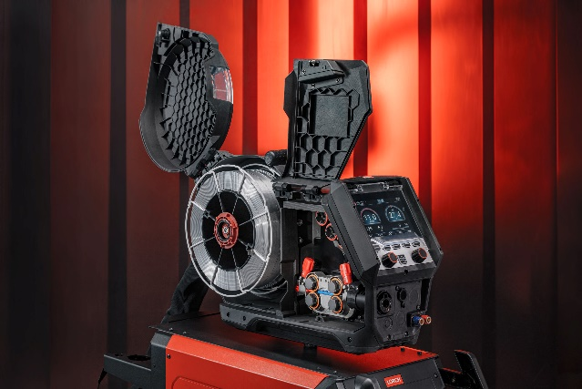
Figura 3: Grazie ai lati con meccanismo di ribaltamento viene garantito un rapido accesso al vano dell’alimentatore filo.
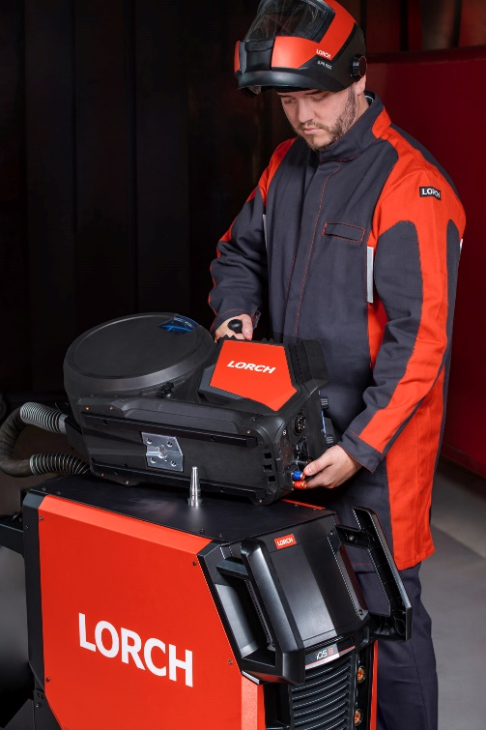
Figura 4: Con il pratico supporto, l’alimentatore filo si monta rapidamente.

Contatto stampa
Lorch Schweißtechnik GmbH
Corinna Baketaric
Im Anwänder 24-26
71549 Auenwald
Germany / Germania
presse@lorch.eu
Tel. +49 7191 503-0
La ristampa è consentita senza vincoli. È richiesta una copia giustificativa.

